Министерство науки и высшего образования Российской Федерации

Федеральное государственное бюджетное образовательное учреждение высшего образования

Пермский национально исследовательский политехнический университет

Электротехнический факультет

Кафедра информационных технологий и автоматизированных систем

**Отчет**

**Тема: Строковый ввод-вывод**

Семестр: 2

Выполнил студент ИВТ-22-2Б:

Ромашихин Иван Вячеславович

Проверил доцент кафедры ИТАС:

Полякова Ольга Андреевна

1. Скопировать из файла F1 в файл F2 все строки, в которых есть одинаковые слова.
2. Определить количество гласных букв в последней строке файла F2.

Анализ решения:

1. Открывается файл ввода file1.txt и файл вывода file2.txt при помощи std::ifstream и std::ofstream.
2. Входящий цикл while считывает каждую строку текста из file1.txt с помощью std::getline().
3. Для каждой строки используется std::unordered_set, чтобы проверить, содержит ли она повторяющиеся слова. Для этого строка разбивается на слова с помощью std::istringstream, и каждое слово проверяется на наличие в множестве.
4. Если строка содержит повторяющиеся слова, то код записывает эту строку в file2.txt при помощи std::ofstream и сохраняет эту строку в строковой переменной lastLine.
5. После того, как все строки были обработаны, используя std::ifstream::close() и std::ofstream::close() оба файла закрываются.
6. Затем код проходит по строке lastLine и подсчитывает количество гласных, используя цикл for и оператор if, который проверяет, является ли каждый символ гласным.
7. Наконец, код выводит количество гласных в консоль с помощью std::cout.

Блок схема:

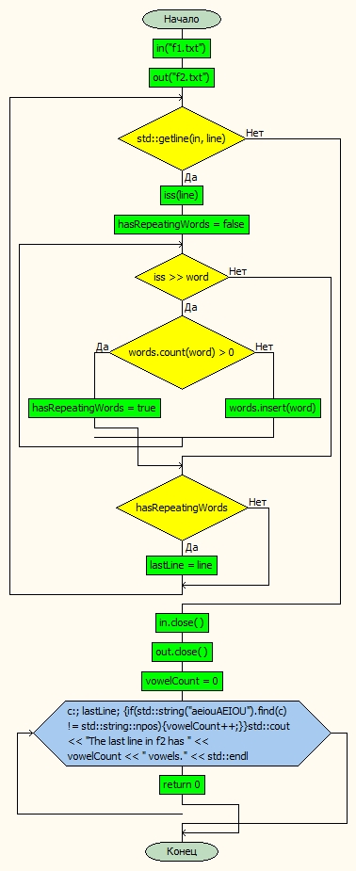

Код:

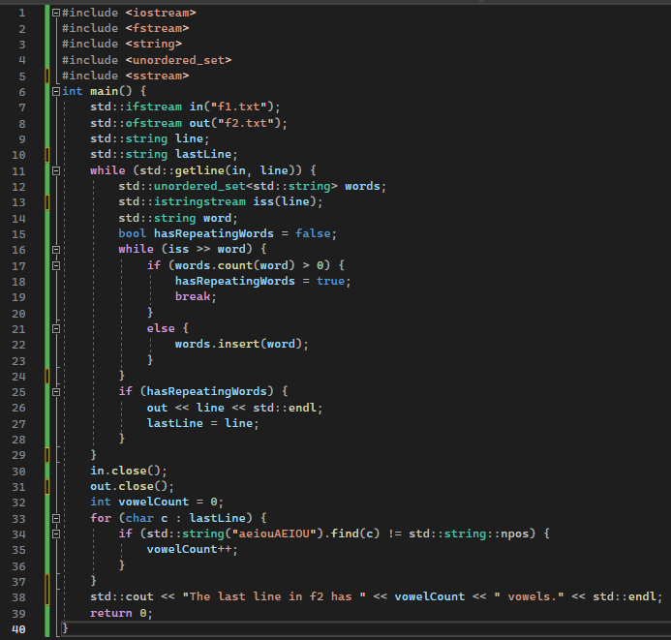

Результат работы программы:

